Министерство образования Республики Беларусь

Учреждение образования «Белорусский государственный университет

информатики и радиоэлектроники»

Факультет компьютерных систем и сетей

Кафедра информатики

Дисциплина «Избранные главы информатики»

**ОТЧЕТ**

к лабораторной работе №1

на тему:

**«система контроля версий GIT»**

БГУИР 1- 40 04 01

|  |
| --- |
| Выполнил студент группы 253504  Божко Яна Дмитриевна |
|  |
| (дата, подпись студента) |
| Проверила доцент  Жвакина Анна Васильевна |
|  |
| (дата, подпись преподавателя) |

Минск 2024

**Цель**: Познакомиться с возможностями и получить практические навыки работы с системой контроля версий Git.

**Задание**:

1. *Подготовьте рабочее окружение в соответствии с типом вашей операционной системы(<https://smartiqa.ru/courses/git/lesson-1> ):*

Установите Git

Выполните базовую настройку

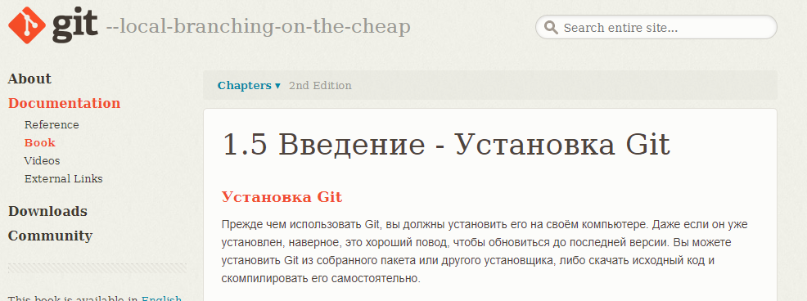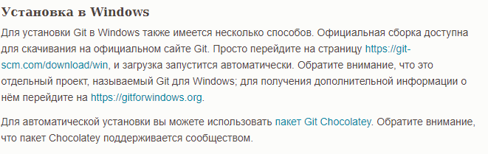



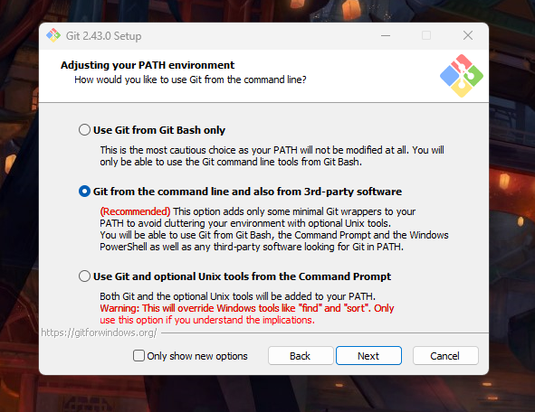

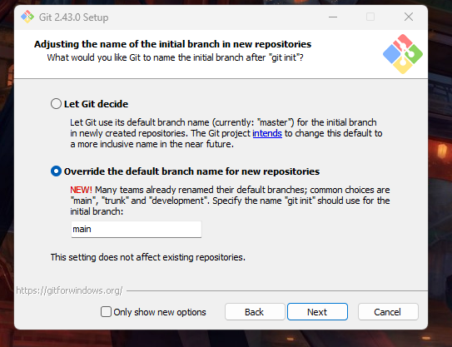

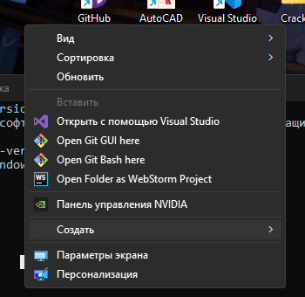

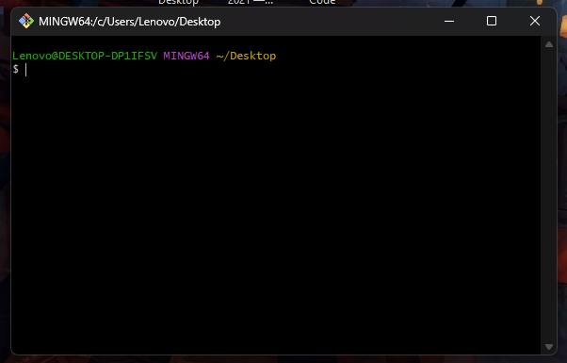

Расположение gitconfig:



Содержание:



1. *Создайте структуру папок (использовать командную строку) и поместите в репозиторий Git на своем локальном компьютере:*

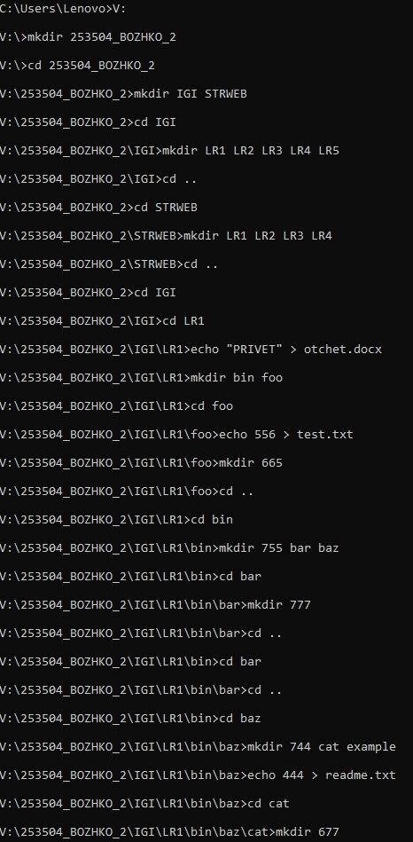

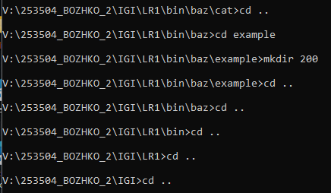

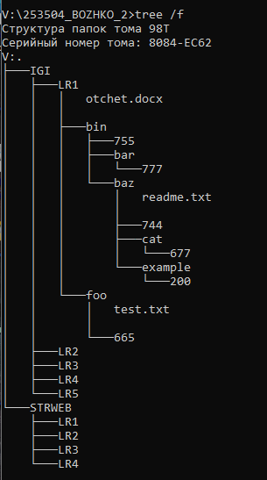

1. Создайте репозиторий внутри папки LR1 с помощью клонирования проекта с сайта github.com (https://github.com/smartiqaorg/geometric_lib)

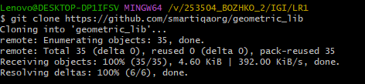

1. Выполните следующие действия, каждый раз проверяя состояние файлов в локальном репозитории до и после выполнения операции

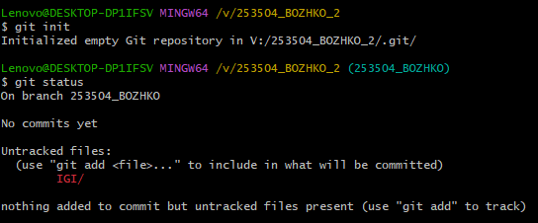

1. сделайте индексацию нескольких файлов в вашем Git-репозитории (git add …), 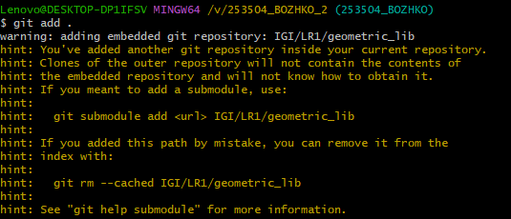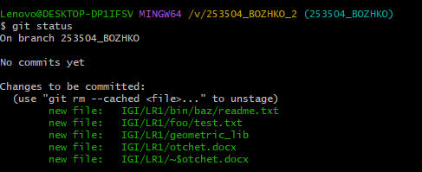
2. внесите изменения в файлы,

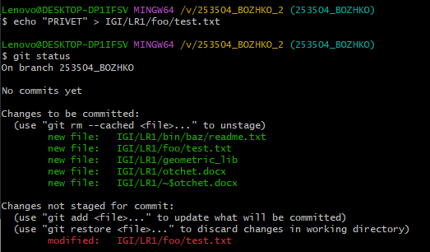

1. выполните коммиты к проиндексированным  файлам,

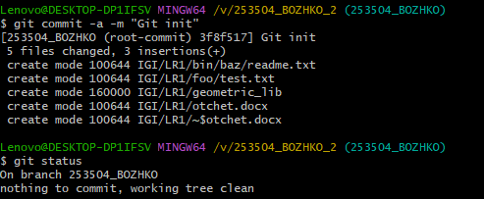

1. добавьте и удалите файлы (один и группу файлов с определенным расширением) 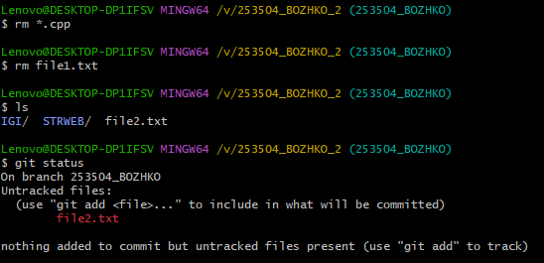
2. переименуйте файлы

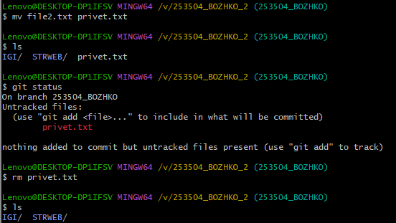

1. создайте для IGI и STRWEB, а также для каждой ЛР, вложенной в них, отдельные ветки, переместите папки и файлы на соответствующие ветки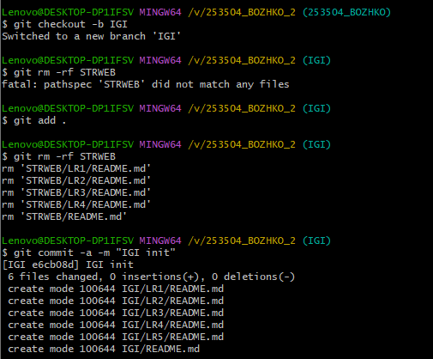

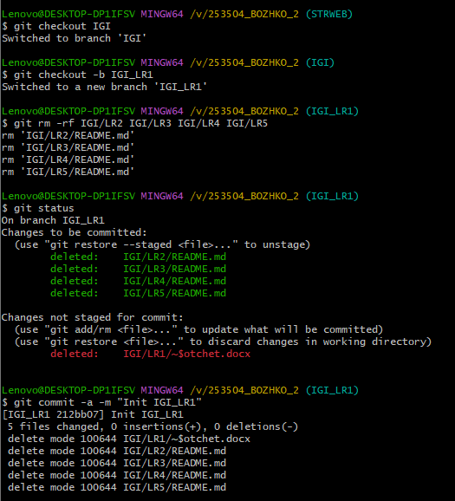

1. выведите историю коммитов: полностью и с ограничением вывода – отобрать только последние,  до и после указанной даты, по автору файлов, коммитов (флаги n, since, after, until, before, author, committer, grep) <https://code.mu/ru/tool/git/basis/limit-output-commit-history-flags/> ,

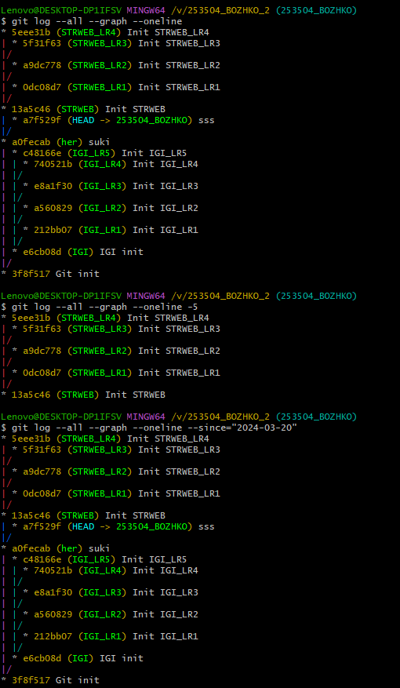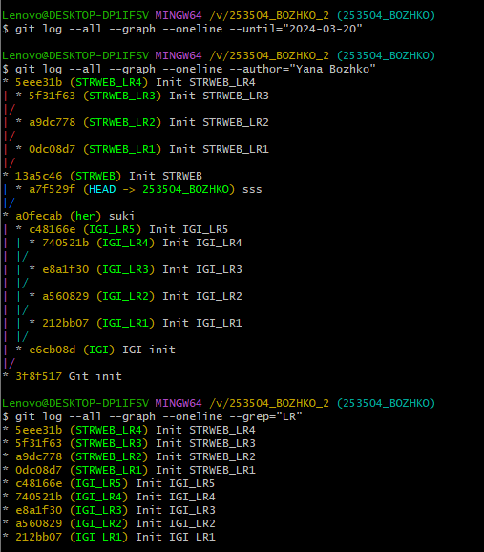

1. исследуйте флаги для git log: p , stat ,shortstat, name-only, name-status, relative-date, pretty, graph,

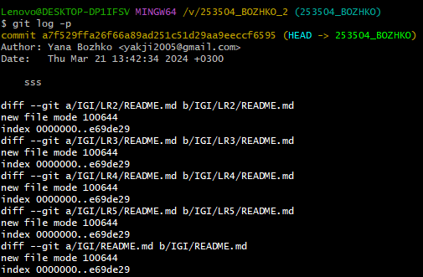

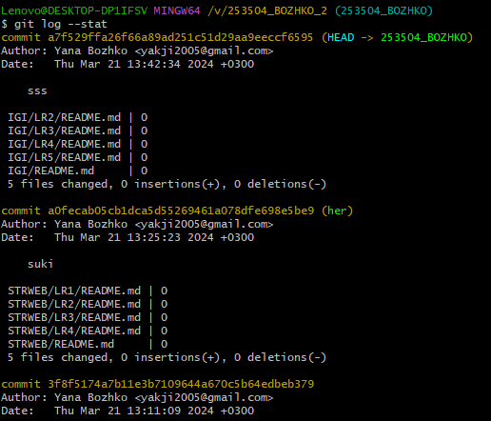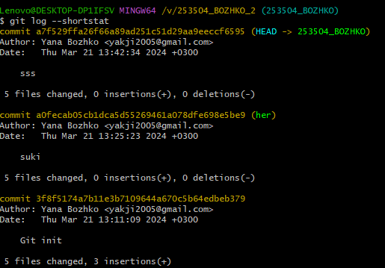

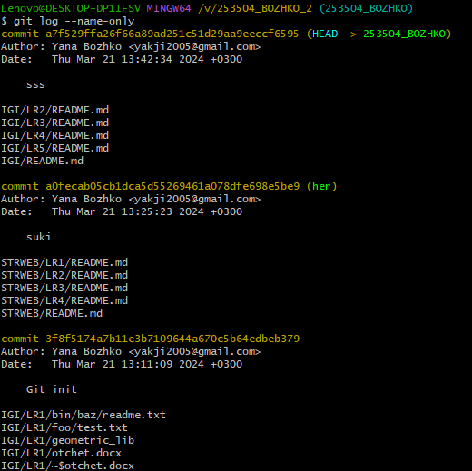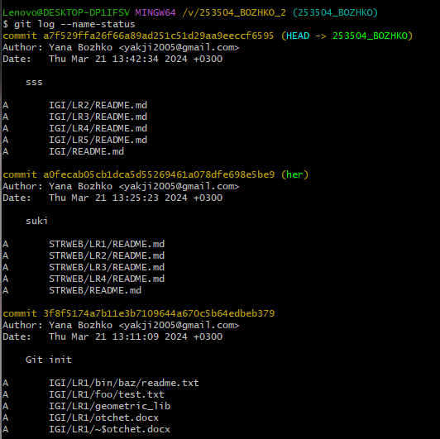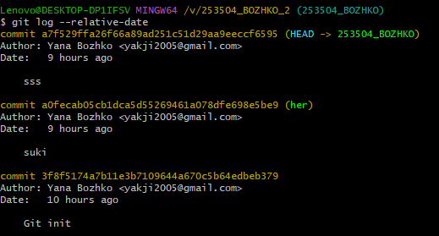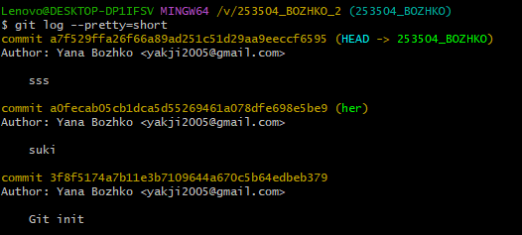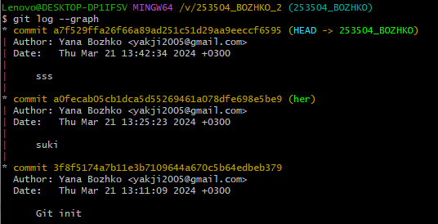

1. найдите разницу в изменениях для каждого коммита

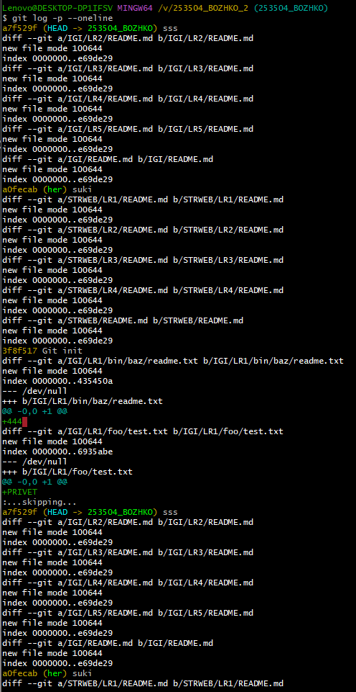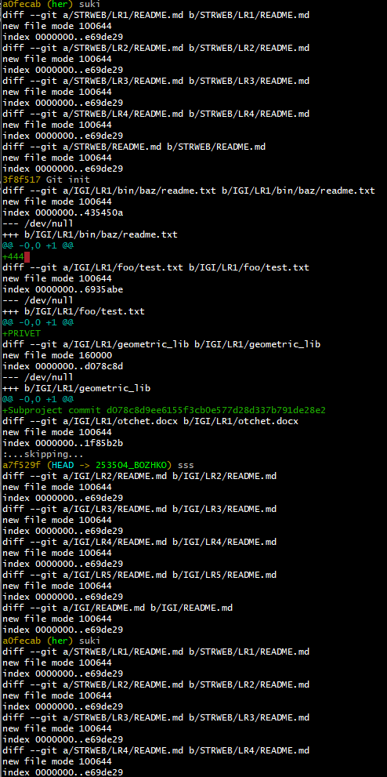

1. создайте новый файл test.txt и вставьте в него строчку 'номер варианта'. затем сделайте коммит и отмените его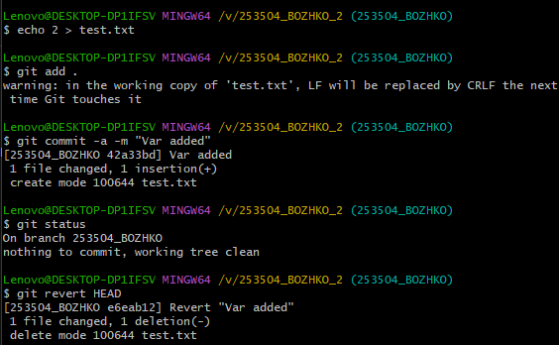
2. проиндексируйте файл в вашем Git-репозитории, затем отмените его индексацию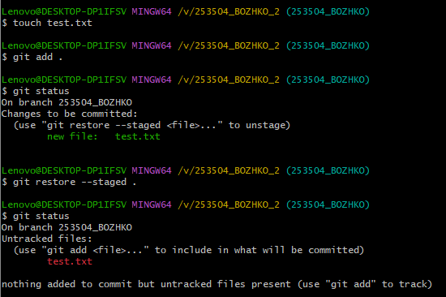
3. внесите изменения в файл в вашем Git-репозитории и затем верните его в исходное состояние. 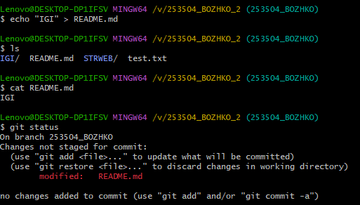
4. *Выполните следующие действия с удаленным репозиторием:*
   1. создайте удаленный репозиторий (на github.com) 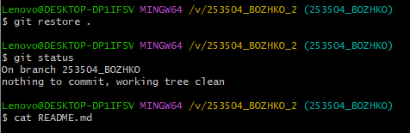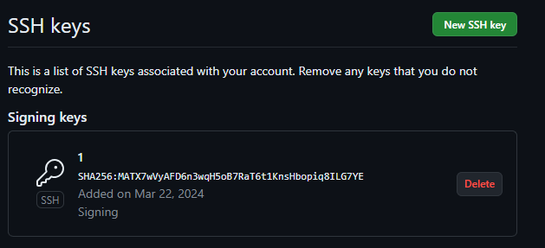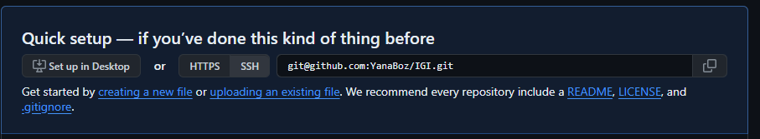
   2. просмотрите информацию о нем, внесите изменения и опять просмотрите (remote, fetch). 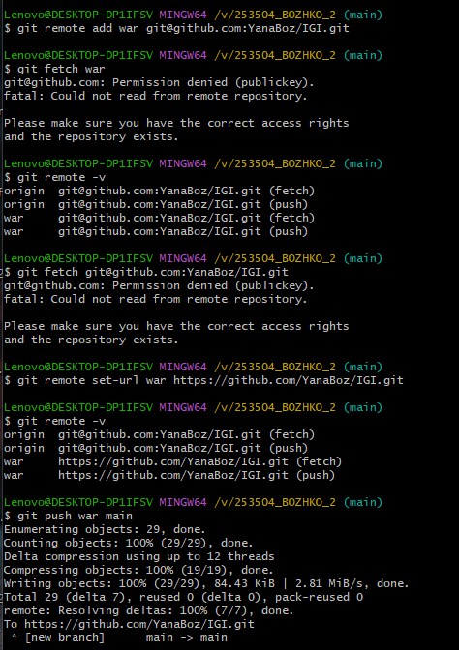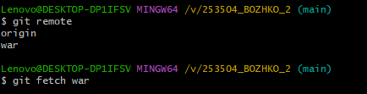
   3. измените несколько файлов в вашем проекте и перенесите их в удаленный репозиторий,

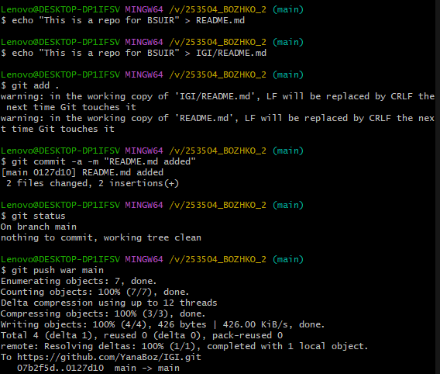

* 1. переименуйте свой удаленный репозиторий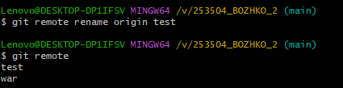
  2. получите данные из удаленного репозитория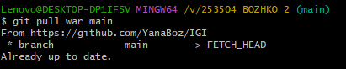
  3. просмотреть историю изменений

